Trường Tiểu học Hải Tây phối hợp với Trạm Y tế

tổ chức triển khai tiêm vắc xin Uốn ván - Bạch hầu (Td) cho trẻ 7 tuổi
Thực hiện Công văn số 2702/SYT- QLYTDP ngày 27/10/2025 của Sở Y tế tỉnh Ninh Bình về việc triển khai tiêm vắc xin Uốn ván - Bạch hầu (Td) cho trẻ 7 tuổi trên địa bàn tỉnh Ninh Bình và công văn số 385/UBND- VHXH ngày 30/10/2025 về việc triển khai tiêm vắc xin Uốn ván - Bạch hầu (Td) cho trẻ 7 tuổi trên địa bàn xã Hải Quang, trường Tiểu học Hải Tây phối hợp với Trạm Y tế đã tổ chức triển khai tiêm vắc xin Uốn ván - Bạch hầu (Td) cho học sinh lớp 2, năm học 2025-2026 vào ngày 18 tháng 12 năm 2025. Công tác triển khai được thực hiện đảm bảo an toàn, hiệu quả và tuân thủ đầy đủ các hướng dẫn của ngành y tế.
Đây là hoạt động y tế cộng đồng có ý nghĩa quan trọng nhằm bảo vệ sức khỏe cho trẻ em. Bệnh Uốn ván và Bạch hầu là hai căn bệnh truyền nhiễm nguy hiểm, có thể gây tử vong nếu không được phát hiện và điều trị kịp thời. Để phòng ngừa hiệu quả, việc tiêm phòng vắc xin là biện pháp tối ưu, đảm bảo trẻ em được bảo vệ khỏi các tác nhân gây bệnh.
Ngay sau khi nhận được văn bản chỉ đạo từ Sở Y tế Ninh Bình và UBND xã Hải Quang, trường Tiểu học Hải Tây đã phối hợp chặt chẽ với Trạm y tế xã để xây dựng và triển khai kế hoạch tiêm chủng một cách cụ thể. Các công việc trọng tâm trong quá trình triển khai bao gồm:
Tăng cường công tác tuyên truyền về sự cần thiết của việc tiêm vắc xin Uốn ván - Bạch hầu (Td): Các giáo viên chủ nhiệm đã dành thời gian tư vấn và giải đáp thắc mắc cho phụ huynh, giúp họ hiểu rõ tầm quan trọng của việc tiêm chủng cho học sinh. Đồng thời, việc tuyên truyền cũng được thực hiện đối với đội ngũ cán bộ quản lý, giáo viên và phụ huynh học sinh.
Nhà trường đã lập danh sách đối tượng tiêm chủng, bao gồm học sinh lớp 2 năm học 2025-2026 theo hướng dẫn của cơ quan chức năng. Đồng thời, phối hợp với Trạm Y tế gửi giấy mời thông báo về thời gian, địa điểm tiêm chủng tới các phụ huynh.
Phòng tiêm chủng được bố trí tại khu vực rộng rãi, thoáng mát và đảm bảo vệ sinh. Các dụng cụ y tế cần thiết như bông, cồn, kim tiêm, hộp đựng rác thải y tế đã được chuẩn bị đầy đủ để đảm bảo quy trình tiêm chủng diễn ra an toàn.
Bác sĩ, các y sỹ, nhân viên y tế của trạm, giáo viên chủ nhiệm lớp 2, nhân viên y tế, văn phòng của nhà trường đã cùng hỗ trợ công tác tiêm chủng tại trường. Đội ngũ này không chỉ đảm bảo việc tiêm phòng được thực hiện đúng quy trình mà còn sẵn sàng xử lý kịp thời các tình huống phát sinh nếu có.
Chương trình tiêm chủng tại Trường Tiểu học Hải Tây được tổ chức với sự tham gia đầy đủ của các em học sinh lớp 2. Quy trình tiêm chủng được thực hiện theo các bước chặt chẽ, đảm bảo an toàn và hiệu quả.
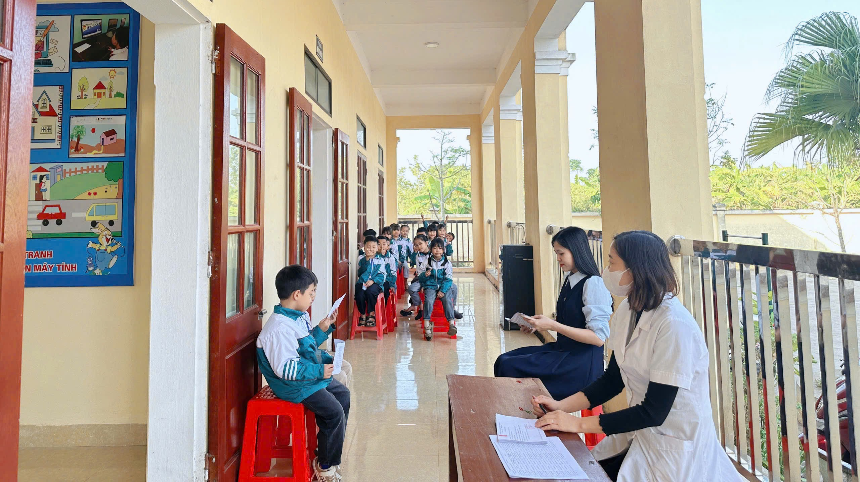
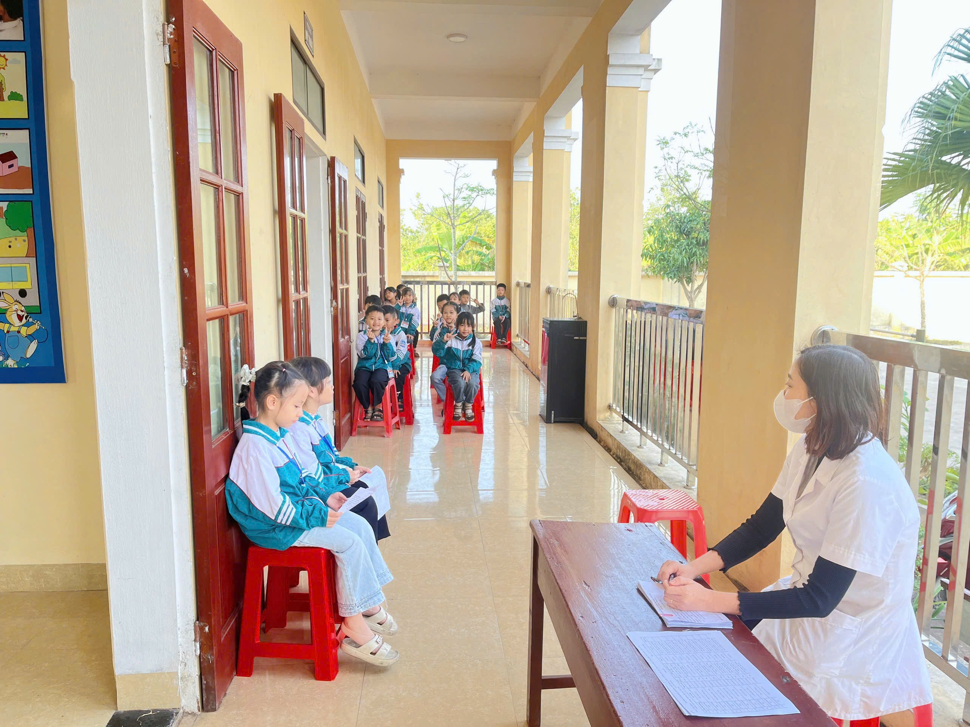
Các em học sinh xếp hàng trước khi tiêm
Trước khi tiêm, các em học sinh được kiểm tra sức khỏe tổng quát để đảm bảo đủ điều kiện tiêm chủng. Những học sinh có tiền sử dị ứng hoặc đang bị sốt sẽ được tạm hoãn tiêm để đảm bảo an toàn.
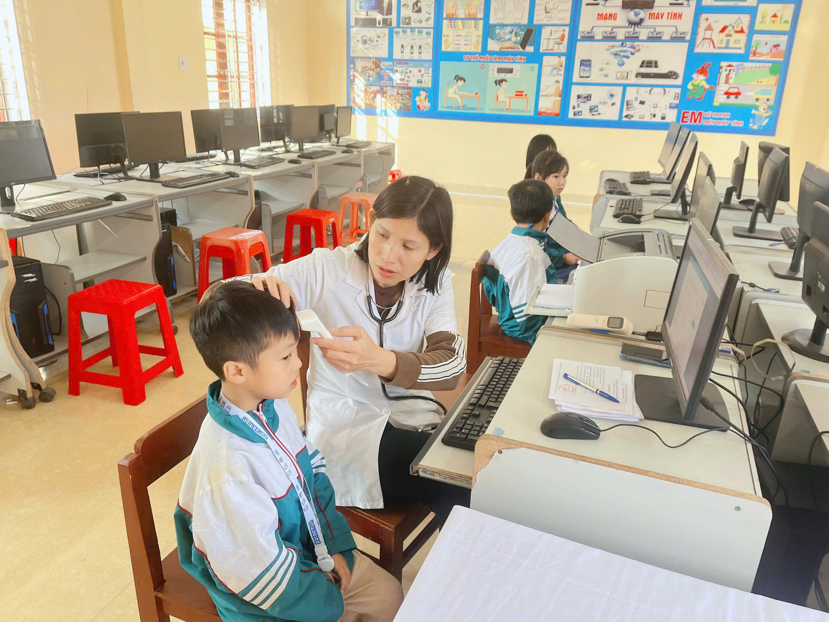
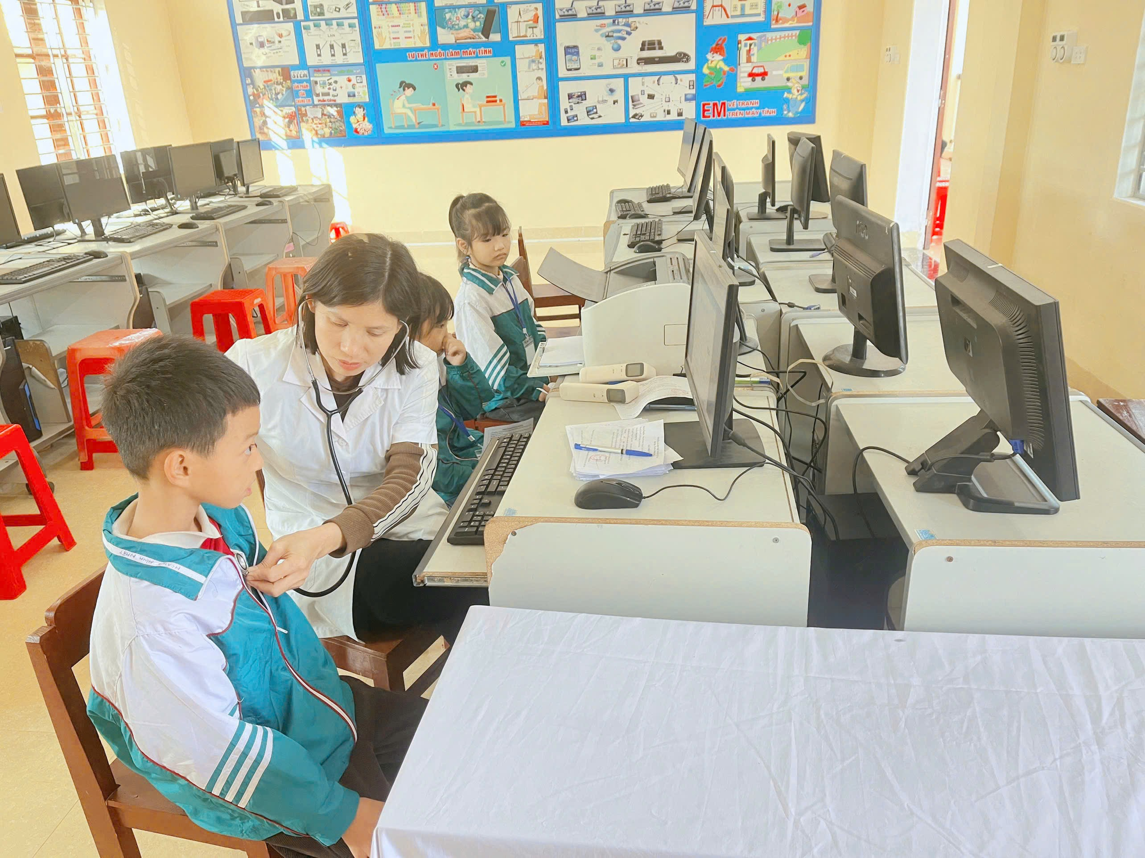
Các em học sinh được bác sỹ khám sàng lọc trước khi tiêm
Vắc xin Uốn ván - Bạch hầu (Td) được tiêm trực tiếp vào bắp tay theo đúng quy trình chuyên môn. Quá trình tiêm diễn ra nhanh chóng, chính xác và được thực hiện dưới sự giám sát chặt chẽ của đội ngũ y tế.
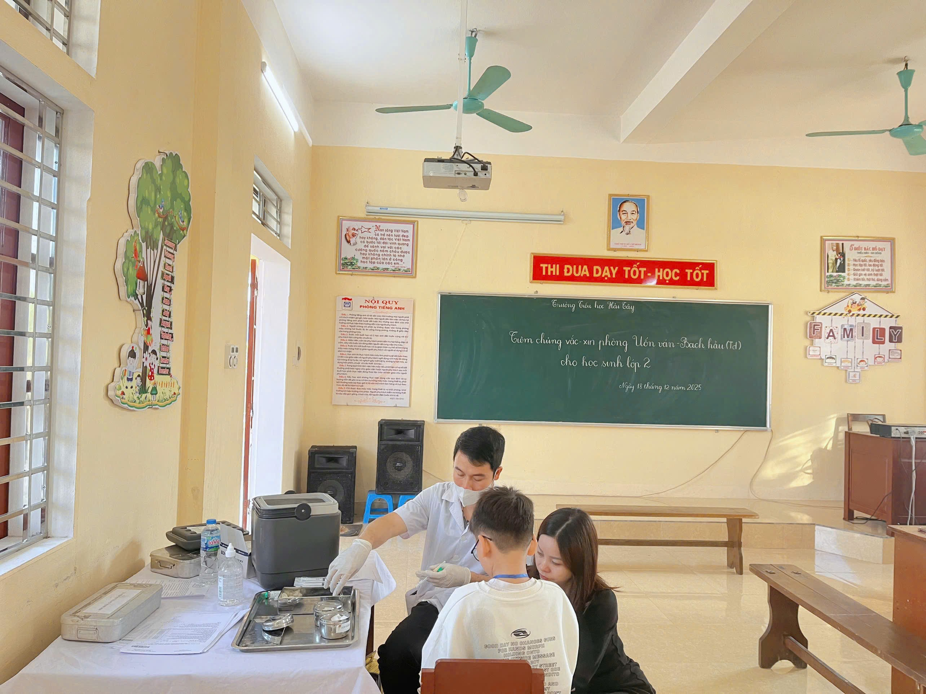
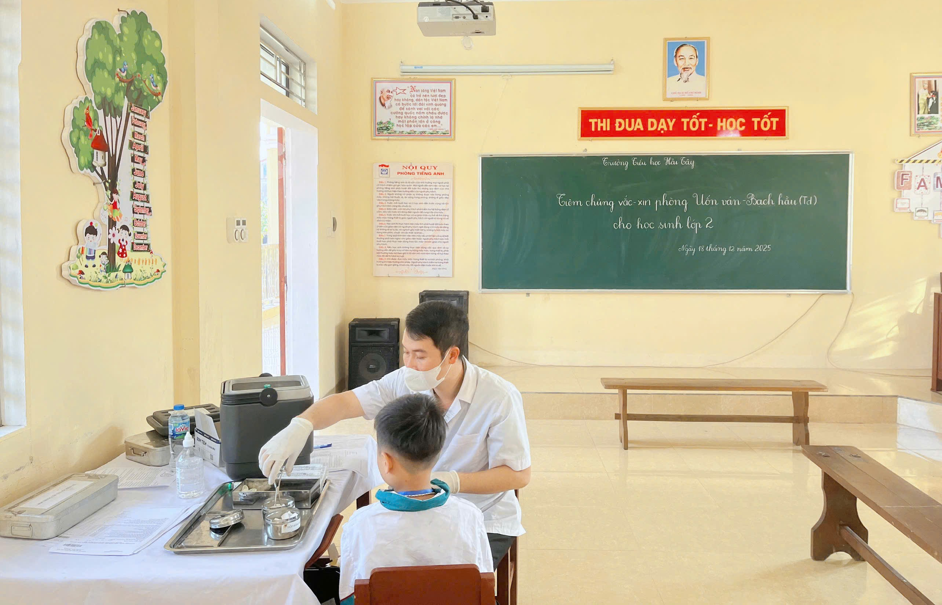
Các em học sinh được đội ngũ y, bác sĩ tiêm chủng theo đúng quy chuẩn
Sau khi tiêm, các em sẽ ở lại điểm tiêm chủng ít nhất 30 phút để đội ngũ y tế theo dõi và đánh giá phản ứng sau tiêm. Ngoài ra, giáo viên chủ nhiệm đã tiếp tục theo dõi sức khỏe học sinh, phụ huynh được hướng dẫn đầy đủ các lưu ý để chăm sóc các con tại nhà ít nhất 24-36 giờ sau tiêm. Nếu trẻ có bất kỳ dấu hiệu bất thường nào như sốt cao (trên 39°C), co giật, phát ban, tím tái, khó thở, sưng đỏ lan rộng tại chỗ tiêm, phụ huynh cần đưa trẻ đến ngay cơ sở y tế gần nhất để được xử trí kịp thời.
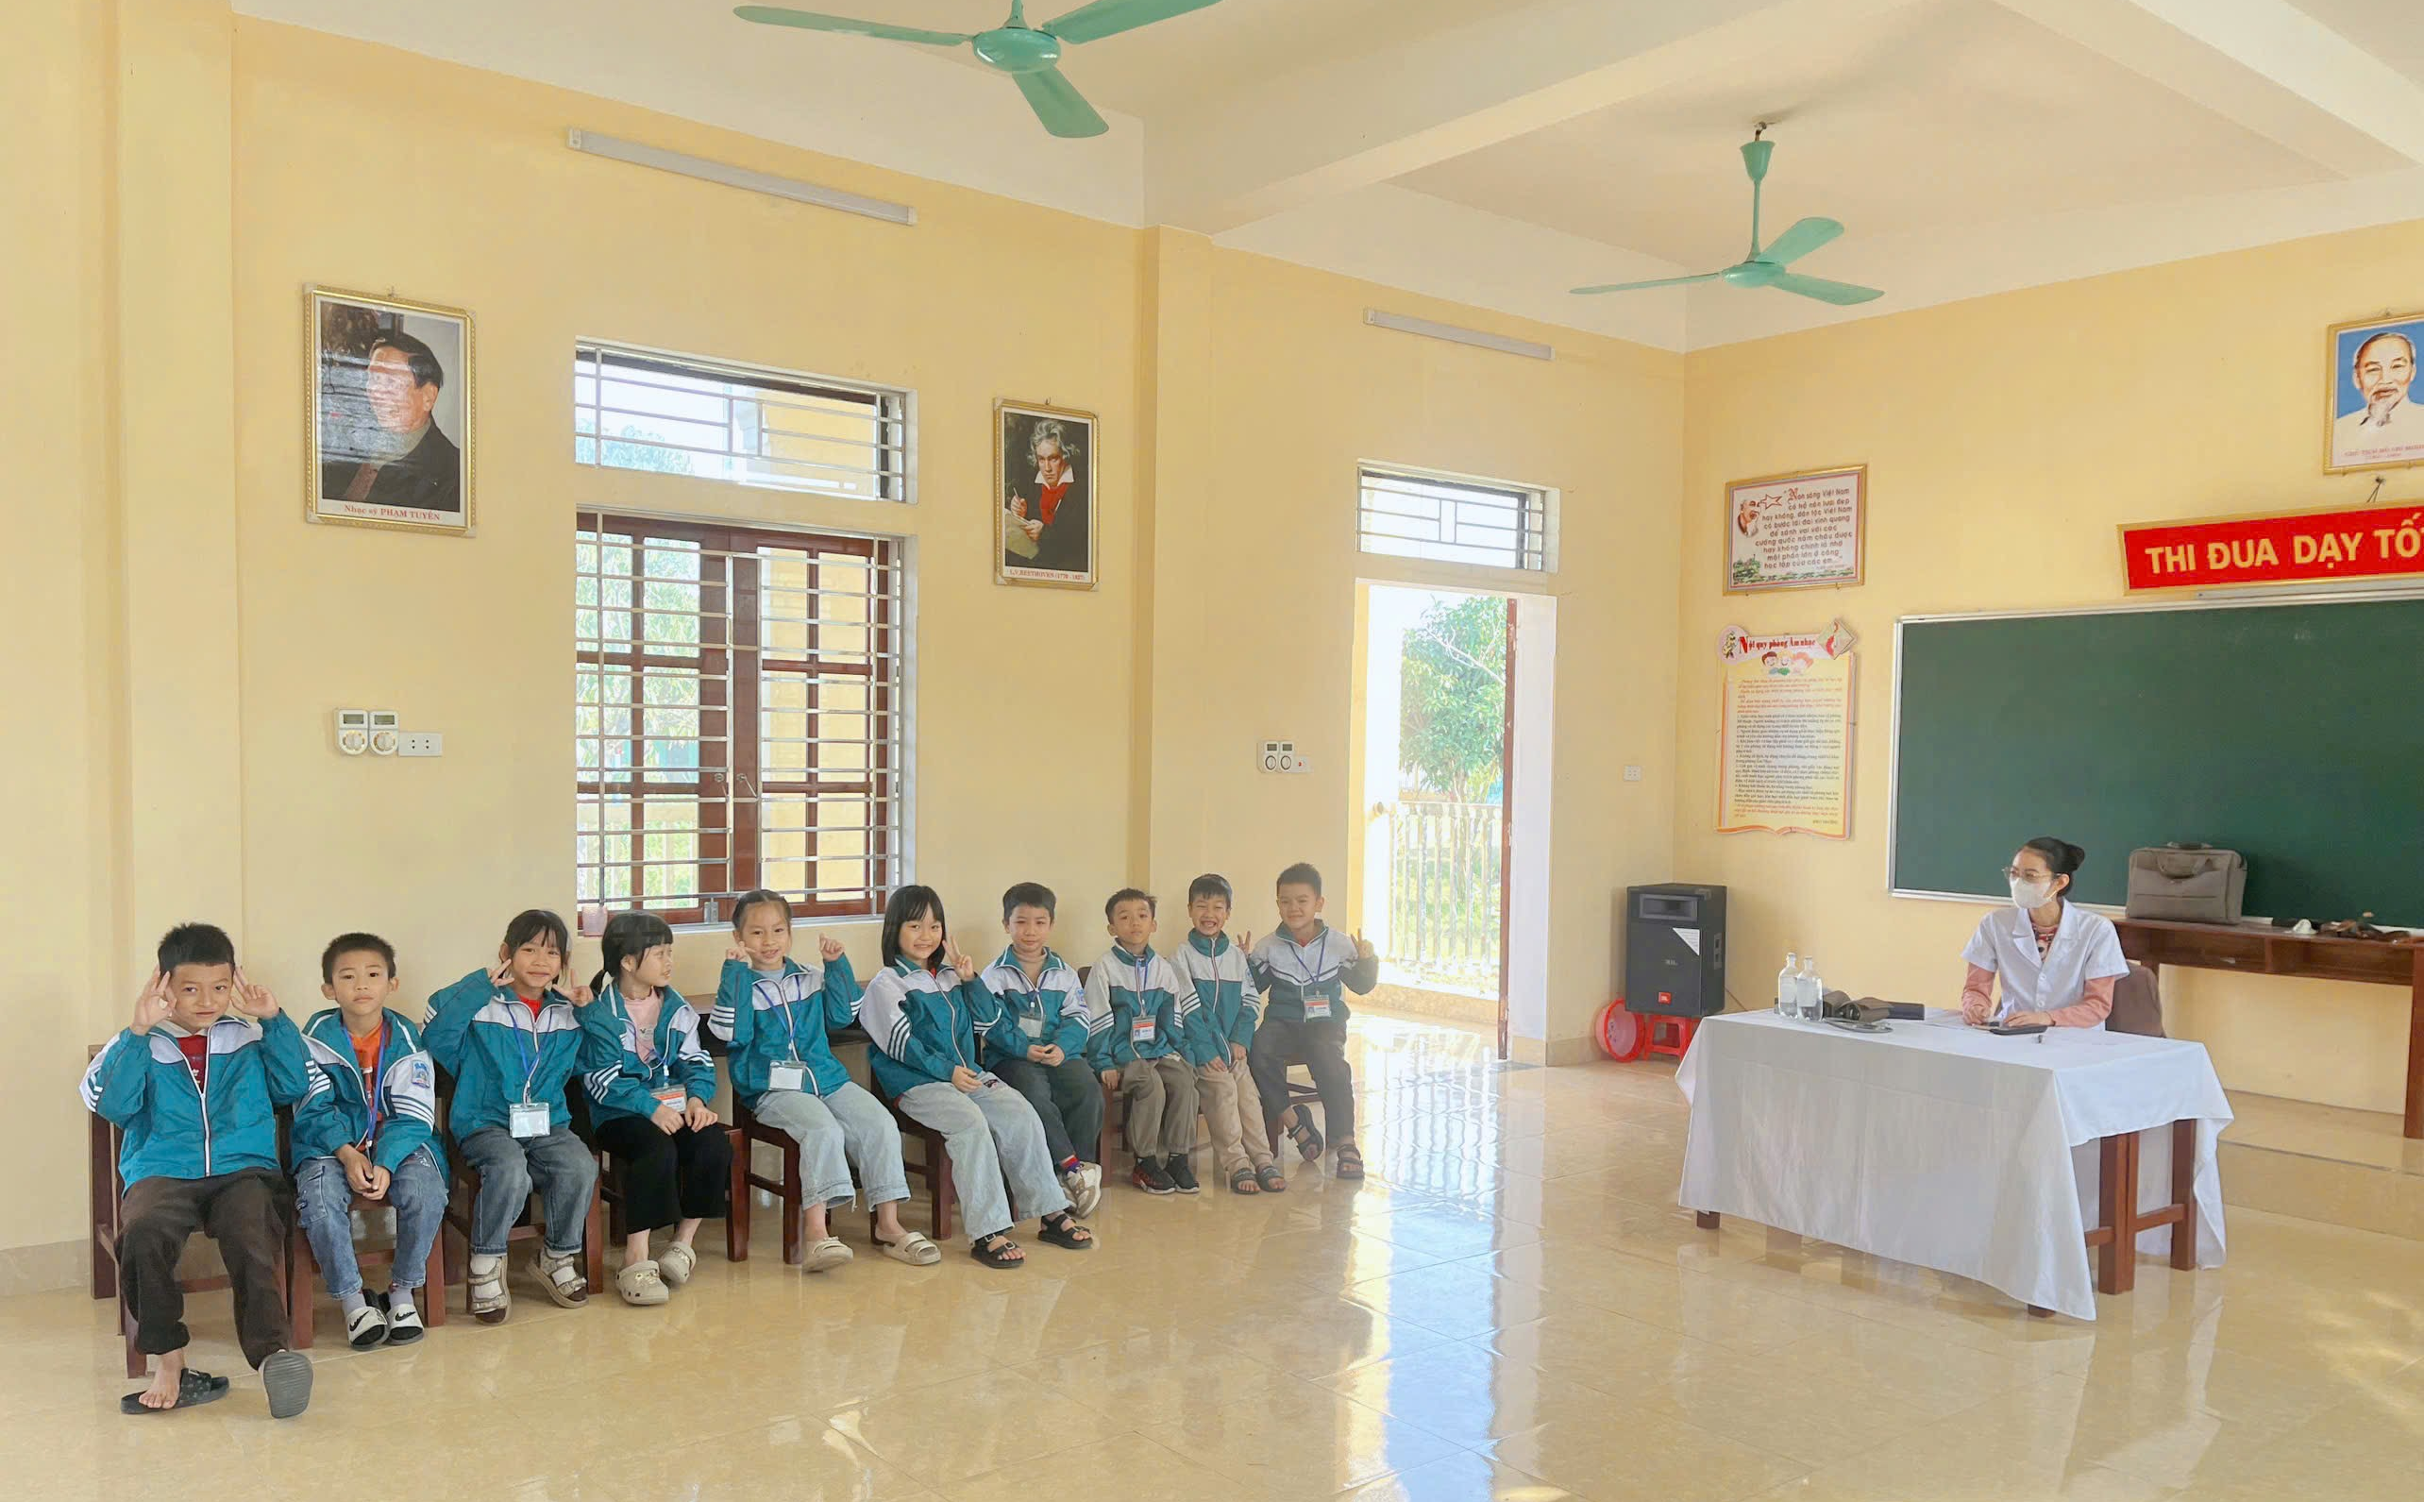
Các em học sinh được theo dõi tại phòng sau tiêm 30 phút
Chương trình tiêm chủng tại Trường Tiểu học Hải Tây đã hoàn thành mục tiêu học sinh 7 tuổi được tiêm phòng đầy đủ. Cả học sinh và phụ huynh đều hài lòng với công tác tổ chức và sự tận tâm của đội ngũ y tế. Chương trình cũng khẳng định sự phối hợp hiệu quả giữa nhà trường và các cơ quan y tế trong công tác chăm sóc sức khỏe cho trẻ em – mầm non tương lai của đất nước. Trường Tiểu học Hải Tây cam kết tiếp tục phối hợp chặt chẽ với các cơ quan y tế để thực hiện tốt hơn nữa các chương trình chăm sóc sức khỏe học sinh trong thời gian tới.
Tin bài: Nguyễn Thị Thúy Nga - Giáo viên trường Tiểu học Hải Tây

